ПАМЯТКА РОДИТЕЛЯМ ПЕРВОКЛАССНИКОВ

1. Любите ребенка. Не забывайте о телесном контакте с ребенком. Находите радость в общении с ним. Дайте ему место в семье.
2. Пусть не будет ни одного дня без прочитанной вместе книжки.
3. Разговаривайте с ребенком, развивайте его речь. Интересуйтесь делами и проблемами ребенка.
4. Разрешите ребенку рисовать, разукрашивать, вырезать, наклеивать, лепить.
5. Посещайте с ребенком театры, организовывайте семейные экскурсии по городу.
6. Отдайте предпочтение полноценному питанию ребенка, а не модной, дорогой одежде.
7. Ограничьте просмотр телепередач 30 минутами в день.
8. Обратите внимание, что дети кое-что знают про секс. Не дайте этой теме доминировать.
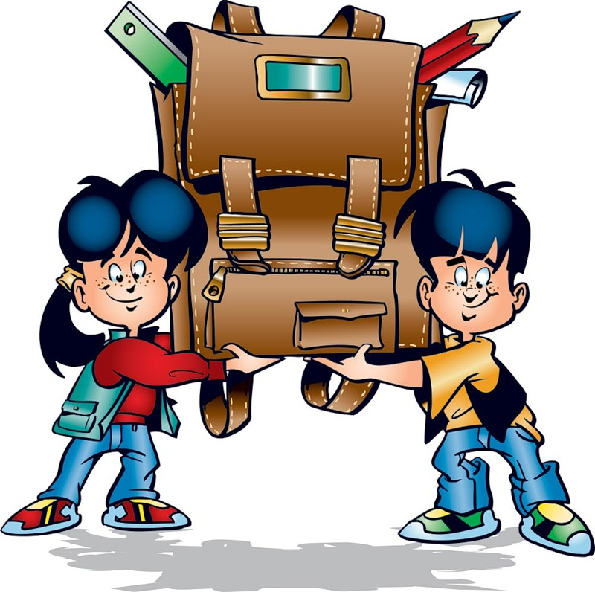
9. Приучайте детей к самообслуживанию и формируйте трудовые навыки и любовь к труду.
10. Не воспитывайте из ребенка потребителя, пусть он будет равноправным членом семьи со своими правами и обязанностями.

